Педсовет
«Формирование основ ОБЖ у дошкольников»

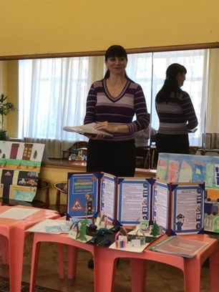

Семинар-практикум
«Использование головоломки Танграм в работе с дошкольниками»

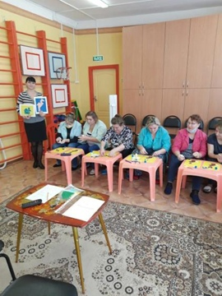

Мастер-класс
«Оригами»

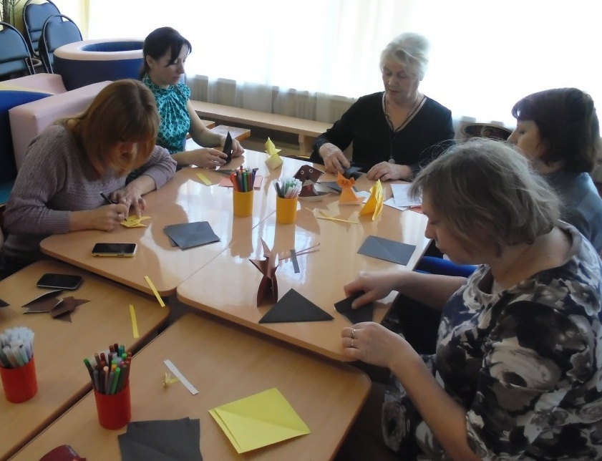

Педсовет
«Организация игровой деятельности средствами театрализованной деятельности»

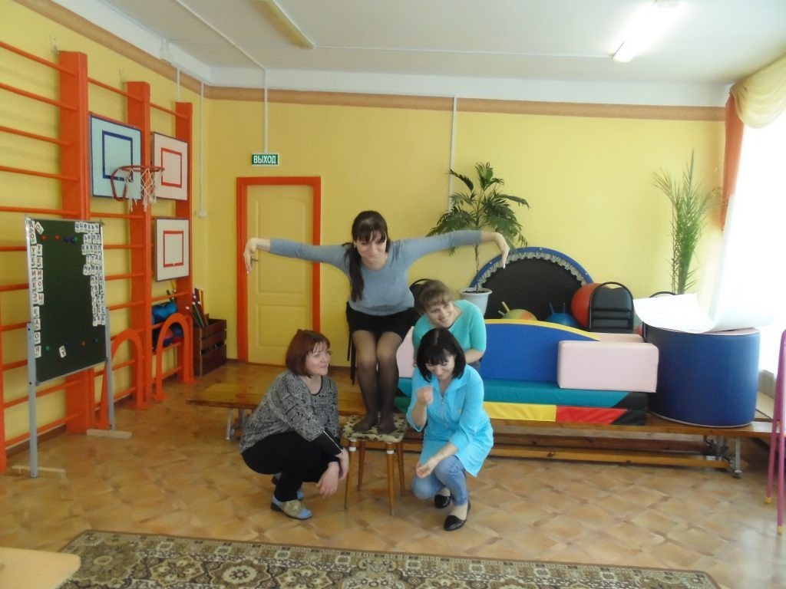

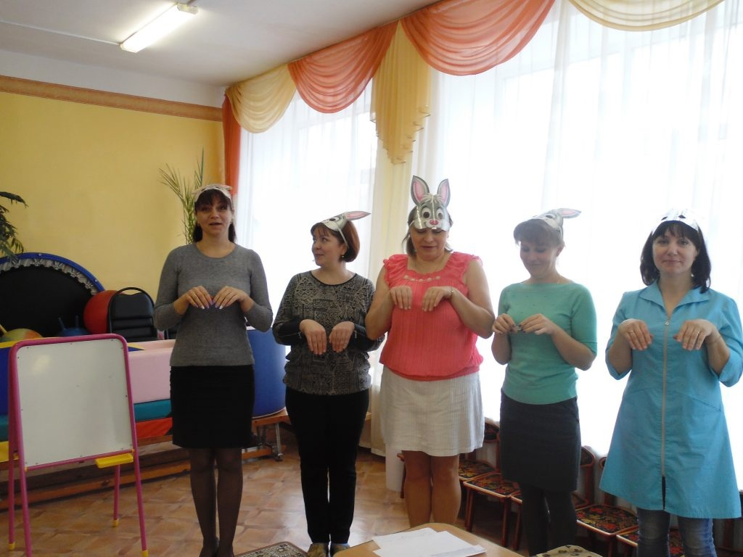
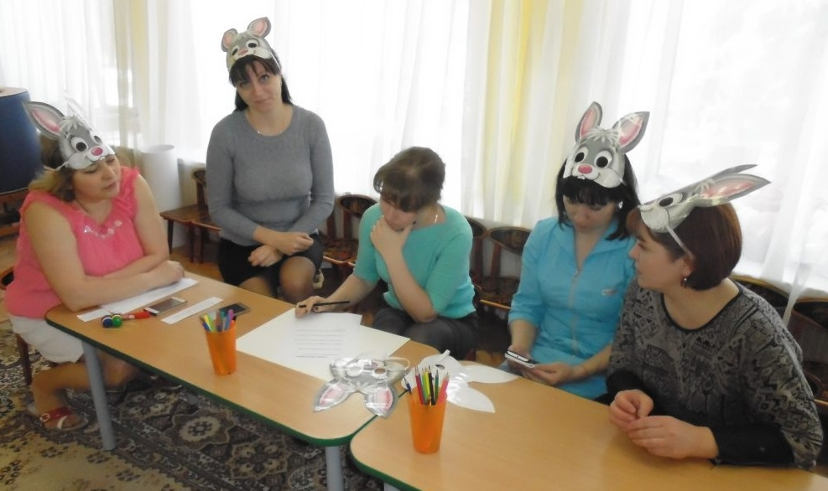

Педсовет
«Создание условий для сохранения и укрепления физического и психического здоровья детей»

